Bước 3 Data processing (Tiền xử lý dữ liệu)
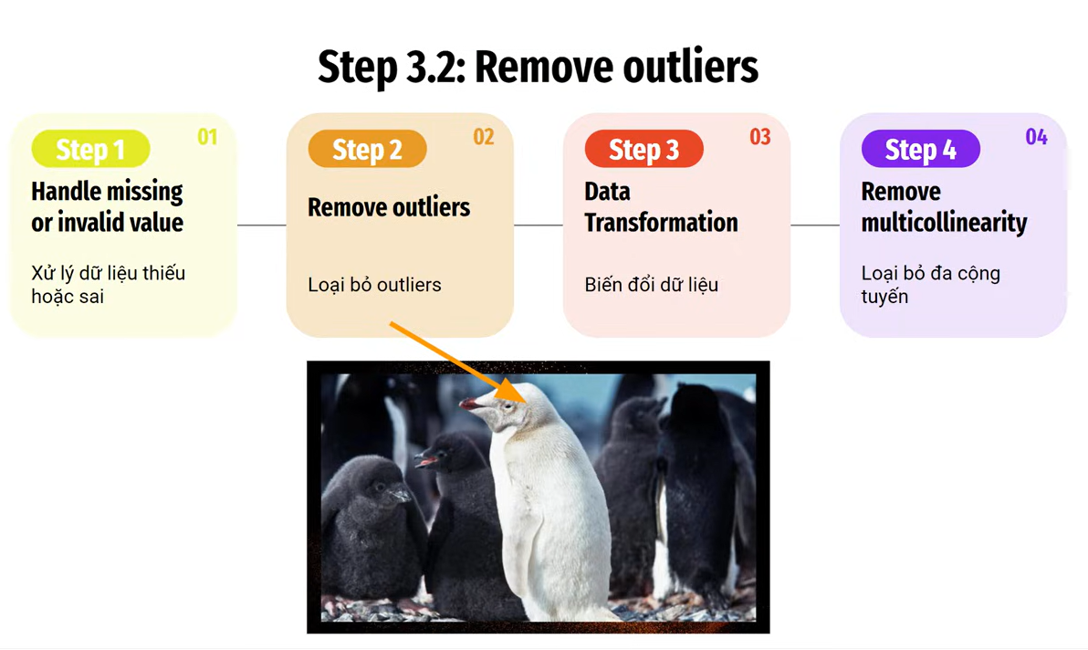

Step 1: Handle missing or invalid value :
Tìm và xử lý các ô trống (mising) hoặc giá trị phi lý (invalid) trong dataset.
Step 2: Remove outliers (loại bỏ outliers)
Outliers là giá trị bất thường, nằm quá xa so với phần dữ liệu còn lại. Ví dụ nếu 99% ticket của helpdesk được xử lý trong 5-60 phút, nhưng 1 ticket ghi 1000 phút – đó là outliers(khác invalid value ở chỗ: 1000 phút có thể hợp lệ về mặt logic, chỉ là bất thường về mặt thống kê).
Outlier làm lệch các phép tính như mean, hoặc làm model học sai xu hướng chung.
Step3: Data Transformation(Biến đổi dữ liệu)
Bước này chuyển đổi dữ liệu sang dạng phù hợp hơn để model học tốt hơn, ví dụ:
+ Chuẩn hóa (Nomalization/scaling) : Đưa các cột về cùng khoảng giá trị (ví dụ 0-1), ví dụ Age (0-100) và fare (0 - 500) có thang đo khác nhau.
Giải thích cho phần này:

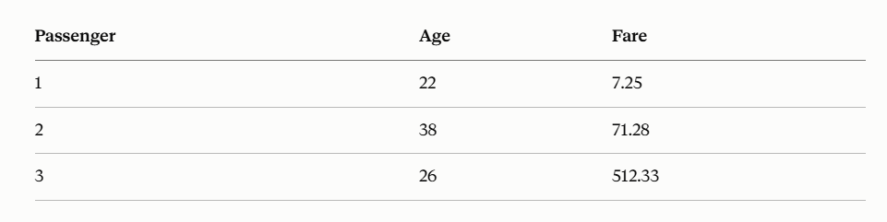
- Cột Age: giá trị dao động khoảng 0 → 80
- Cột Fare: giá trị dao động khoảng 0 → 512
Hai cột này đang "nói chuyện" ở hai đơn vị đo hoàn toàn khác nhau — giống như một cột đo bằng cm còn cột kia đo bằng km, dù cả hai đều là số.
Tại sao đây lại là vấn đề với model?
Nhiều thuật toán ML tính toán dựa trên khoảng cách (distance) hoặc độ lớn (magnitude) giữa các con số. Ví dụ thuật toán KNN (K-Nearest Neighbors) tính khoảng cách giữa 2 hành khách:
Khoảng cách = √[(Age1-Age2)² + (Fare1-Fare2)²]
So sánh Passenger 1 và 2:
- Chênh lệch Age: 38 - 22 = 16
- Chênh lệch Fare: 71.28 - 7.25 = 64
→ Khi tính bình phương, phần Fare (64² = 4096) áp đảo hoàn toàn phần Age (16² = 256).
Hậu quả: model sẽ coi Fare là yếu tố quan trọng hơn Age rất nhiều — không phải vì Fare thực sự quan trọng hơn về mặt ý nghĩa, mà chỉ vì con số của nó vốn to hơn. Đây là một dạng sai lệch (bias) do đơn vị đo, không phản ánh đúng bản chất dữ liệu.
Giải pháp: Normalization (đưa về cùng khoảng 0–1)
Công thức phổ biến (Min-Max Scaling):
X_scaled = (X - X_min) / (X_max - X_min)
Áp dụng cho Age (giả sử min=0, max=80):
- Passenger 1: (22-0)/(80-0) = 0.275
- Passenger 2: (38-0)/(80-0) = 0.475
Áp dụng cho Fare (giả sử min=0, max=512):
- Passenger 1: (7.25-0)/(512-0) = 0.014
- Passenger 3: (512.33-0)/(512-0) = 1.0
Sau khi scale, cả Age và Fare đều nằm trong khoảng 0 → 1. Bây giờ khi tính khoảng cách, không cột nào bị "lấn át" chỉ vì con số gốc của nó to hơn — cả hai đóng góp công bằng vào kết quả.

+ Encoding: Chuyển dữ liệu dạng chữ(như “Sex: male/female ”) sang molde hiểu được
giải thích cho phần này:
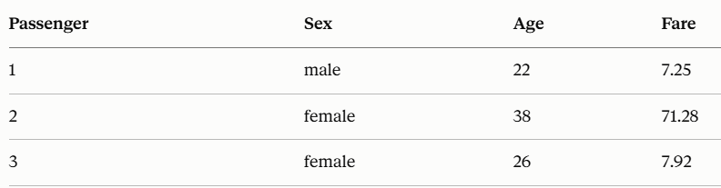
Model chỉ làm việc được với số, không hiểu chữ "male"/"female". Nên ta đổi:
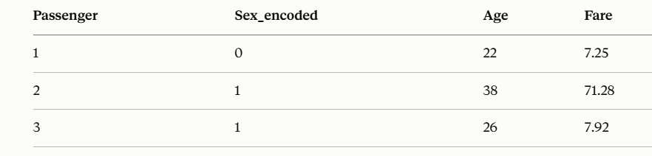

Step 4: Remove multicollinearity (loại bỏ đa cộng tuyến)
Multicollinearity: Xảy ra khi hai hay nhiều cột dữ liệu tương quan quá chặt với nhau – tức là chúng mang gần như cùng một thông tin.
í dụ: nếu dataset có cả cột "Số năm kinh nghiệm" và "Tuổi", hai cột này thường tăng cùng nhau → tương quan cao. Đưa cả hai vào model Linear Regression có thể làm hệ số (coefficient) trở nên không ổn định, khó diễn giải model.
Tổng kết — thứ tự logic
Dữ liệu thô (raw data)
↓
[1] Xử lý missing/invalid → dữ liệu đầy đủ, hợp lệ
↓
[2] Loại bỏ outliers → dữ liệu không bị lệch bởi giá trị bất thường
↓
[3] Data Transformation → dữ liệu ở dạng phù hợp cho model
↓
[4] Loại bỏ multicollinearity → các biến độc lập, không trùng lặp thông tin
↓
Sẵn sàng train model

Từ vựng
Từ/cụm từ | IPA | Nghĩa
outlier | /ˈaʊtlaɪər/ | giá trị ngoại lệ, bất thường
data transformation | /ˈdeɪtə ˌtrænsfərˈmeɪʃən/ | biến đổi dữ liệu
normalization | /ˌnɔːrməlaɪˈzeɪʃən/ | chuẩn hóa
encoding | /ɪnˈkoʊdɪŋ/ | mã hóa (chữ → số)
multicollinearity | /ˌmʌltiˌkəʊlɪniˈærəti/ | đa cộng tuyến
coefficient | /ˌkoʊɪˈfɪʃənt/ | hệ số

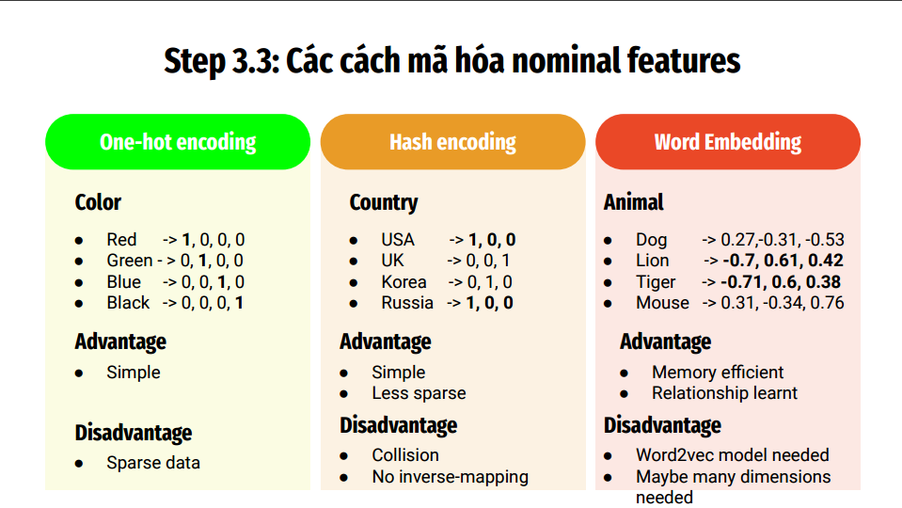

Step 3.3: Các cách mã hóa nominal features
Đây là 3 phương pháp chính để chuyển đổi biến định danh (nominal - không có thứ tự) thành dạng số để đưa vào mô hình. Mình giải thích chi tiết từng cách:

1. One-hot encoding
Cách làm: Mỗi giá trị được biểu diễn bằng một vector nhị phân, trong đó chỉ có đúng 1 vị trí = 1 (đúng vị trí tương ứng với giá trị đó), còn lại = 0.
Ví dụ với Color (4 giá trị: Red, Green, Blue, Black) → vector có độ dài 4:
- Red → (1, 0, 0, 0)
- Green → (0, 1, 0, 0)
- Blue → (0, 0, 1, 0)
- Black → (0, 0, 0, 1)
Ưu điểm:
- Đơn giản, dễ hiểu, dễ implement
- Không tạo ra mối quan hệ thứ tự giả (không giống Label Encoding, nơi Red=0, Green=1 vô tình ngụ ý Green > Red)
Nhược điểm:
- Sparse data (dữ liệu thưa): Nếu có nn n giá trị khác nhau, mỗi vector có nn n chiều nhưng chỉ có 1 chiều khác 0 → lãng phí bộ nhớ khi nn n lớn (ví dụ: mã hóa quốc gia với 200 nước → vector 200 chiều toàn số 0)

2. Hash encoding
Cách làm: Dùng một hàm băm (hash function) h(x)h(x) h(x) để ánh xạ giá trị category vào một số nguyên trong khoảng cố định, rồi biểu diễn dưới dạng vector có độ dài cố định trước (không phụ thuộc vào số lượng category thực tế).
Ví dụ với Country, độ dài vector cố định = 3 (dù có thể có rất nhiều quốc gia):
- USA → (1, 0, 0)
- UK → (0, 0, 1)
- Korea → (0, 1, 0)
- Russia → (1, 0, 0) ← trùng với USA!
Ưu điểm:
- Đơn giản
- Ít sparse hơn one-hot vì độ dài vector được kiểm soát cố định (không tăng theo số category)
Nhược điểm:
- Collision (đụng độ): Hai giá trị khác nhau (USA và Russia) có thể bị băm ra cùng một vector → mất thông tin, mô hình không phân biệt được
- No inverse-mapping: Không thể giải mã ngược từ vector về giá trị gốc ban đầu (vì hash là hàm một chiều)

3. Word Embedding
Cách làm: Dùng một mô hình đã học (ví dụ Word2Vec) để biểu diễn mỗi giá trị bằng một vector số thực (dense vector), trong đó các giá trị có ý nghĩa gần nhau về mặt ngữ nghĩa sẽ có vector gần nhau trong không gian.
Ví dụ với Animal:
- Dog → (0.27, -0.31, -0.53)
- Lion → (-0.7, 0.61, 0.42)
- Tiger → (-0.71, 0.6, 0.38)
- Mouse → (0.31, -0.34, 0.76)
Chú ý: Lion và Tiger có vector khá gần nhau (đều là mèo lớn/thú săn mồi), trong khi Dog và Mouse gần nhau hơn ở chiều khác — mô hình đã "học" được mối quan hệ ngữ nghĩa giữa các loài.
Ưu điểm:
- Memory efficient: Vector dày đặc (dense), số chiều thấp hơn nhiều so với one-hot dù có hàng nghìn category
- Relationship learnt: Nắm bắt được mối quan hệ/độ tương đồng giữa các giá trị (điều mà one-hot và hash encoding không làm được)
Nhược điểm:
• Word2vec model needed: Cần huấn luyện (hoặc dùng) một mô hình embedding riêng, phức tạp hơn nhiều so với 2 cách trên
• Maybe many dimensions needed: Đôi khi vẫn cần vector nhiều chiều để biểu diễn đủ chính xác mối quan hệ phức tạp
Bảng so sánh nhanh:
Tiêu chí | One-hot | Hash | Word Embedding
Độ phức tạp | Thấp | Thấp | Cao
Sparse? | Rất sparse | Ít sparse hơn | Dense
Giữ quan hệ ngữ nghĩa? | Không | Không | Có
Nguy cơ mất thông tin | Không | Có (collision) | Thấp

